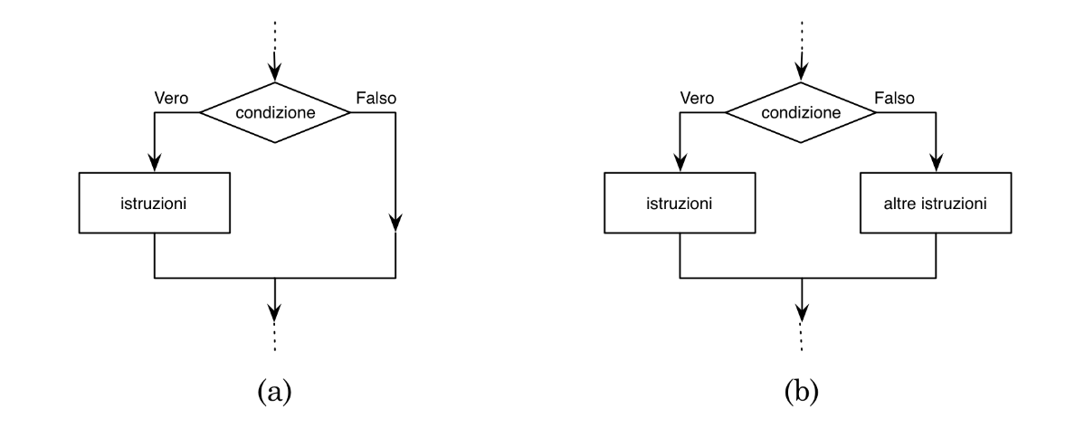

**Nei linguaggi di programmazione più importanti (come c++ o Java) la sintassi è la sguente**

**If (condizione)**

**{ vero }**

**Else**

**{ falso }**

**In excel si scrive così**

**SE(condizione; [se_vero]; [se_falso])**